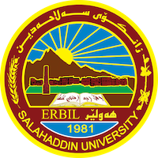
Academic Curriculum Vitae
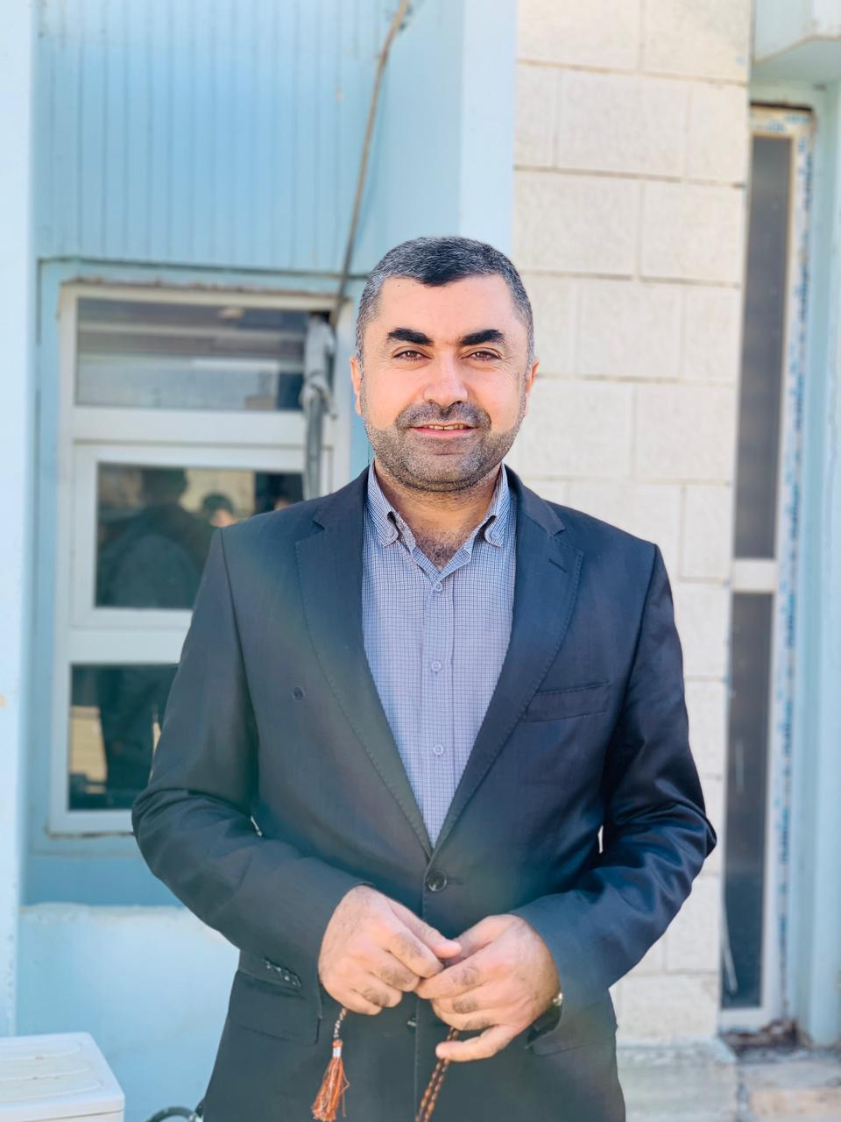
Personal Information:
Full Name: جعفر نجم الدين علي
Academic Title: أستاذ مساعد
Email: Jaafar.ali@su.edu.krd
Mobile: 07504522305
Education:
- شهادة الدكتوراه في التفسير عام 2015 في كلية الإمام الأعظم الجامعة - الموصل
- شهادة الماجستير في التفسير وعلوم القرآن عام 2011 في كلية الإمام الأعظم الجامعة – بغداد
- شهادة البكالوريوس في الدراسات الإسلامية عام 2007 في جامعة صلاح الدين – أربيل
- شهادة الدبلوم عام 2003 في معهد العلوم الإسلامية، وزارة الأوقاف – أربيل
- الإجازة العلميّة في العلوم الشرعية، 2002.

Employment:
- إمام وخطيب مديرية أوقاف أربيل، وزارة الأوقاف والشؤون الدينية، عام 2002
- تدريسي في معهد العلوم الإسلامية، وزارة الأوقاف والشؤون الدينية/ أربيل عام 2012
- مدرس في كلية التربية - مخمور، جامعة صلاح الدين، عام 2018
- رئيس قسم اللغة العربيّة في كلية التربية – مخمور 2020.
- مدرس في كلية العلوم الإسلامية، جامعة صلاح الدين، عام 2022
Qualifications
- خبرة تدريس مواد مختلفة في كل من اختصاصي اللغة العربية والعلوم الإسلامية. ومن أبرزها: (النحو، التنمية الذاتية، العقائد المقارنة، مناهج المفسرين، مناهج المفسرين للكتب المقدسة، الاستشراق في الأديان، أصول الدعوة والحوار الديني، التفسير الموضوعي، التفسير التربوي، فقه الأحوال الشخصية، مدخل إلى الشريعة.).
- خبرة استخدام الحاسوب بكفاءة عالية وإجراء التطبيقات في برامج مايكروسوفت وورد مثل برنامج وورد وبرنامج باوربوينت.
- الحصول على شهادة (IELTS) الدولية، في عام 2018.
- من مهارات استخدام الحاسوب، السرعة والدقة في إدخال المعلومات (Data Entry) باللغات الكوردية والعربية والإنجليزية.
Teaching experience:
- التدريس في قسم التربية الإسلامية- معهد العلوم الإسلاميّة – وزارة الأوقاف- أربيل 2012
- التدريس في قسم اللغة العربية كلية التربية - مخمور – جامعة صلاح الدين من 2018 – 2022
- التدريس في قسم الشريعة – جامعة صلاح الدين 2019.
- التدريس في قسم الدراسات الإسلامية، جامعة صلاح الدين 2019.
- التدريس في قسم التربية الدينية، كلية العلوم الإسلامية، من 2022 وحتى الآن.

Research and publications
1- مركزية الإنسان في بناء الشخصية المسلمة - مجلة توێژەر- التابعة لجامعة سوران
2- القصص القرآني مصدرا للسيرة النبوية - مجلة (قەڵای زانست) التابعة للجامعة اللبنانية الفرنسية - أربيل
3- هجرة النبي محمد بين بشارة ورقة بن نوفل والكتاب المقدس- مجلة (گۆڤاری زانکۆ بۆ زانستە مرۆڤایەتییەکان) التابعة لجامعة صلاح الدين. أربيل.
4- ڕۆڵی ماڵە خەزووران لە ئاشتەوایی خێزاندا... کۆنفرانسی خێزان- زانکۆی سەڵاحەدین- کۆلێژی زانستە ئیسلامییەکان.
5- خاکیبوون لە شیعرەکانی سافیدا... کۆنفرانسی سافی هیرانی – زانکۆی سەڵاحەدین – کۆلێژی پەروەردەی مەخموور.

التأليفات المطبوعة:

1- شبهات المستشرقين حول المشكل في القرآن الكريم (رسالة الماجستير- مطبوع ككتاب)

2- الأسلوب التمثيلي في التفسير عند بديع اللزمان النورسي (أطروحة الدكتوراه)

3- الأمن في الخطاب الدعوي (مطبوع ككتاب)

4- تنوع طبقات المجتمع شرورة إنسانية (مطبوع ككتاب)

5- نحو فكر وسطي بين الإسلاميين والعلمانيين (بحث التخرج للبكالوريوس - مطبوع ككتاب)

6- دە پرسیار دەربارەی مافەکان ژن لە ئیسلامدا (مطبوع ككتاب ثلاث مرات)

7- سەودای سینەیەکی پڕ خەم (مطبوع ككتاب مرتين)

8- کۆرۆنا سەربازێکی تۆڵەستێن یان تاقیکردنەوەیەکی دژوار (مطبوع ككتاب)

9- موژدەیەك لە فاڕانەوە (مطبوع ككتاب)

10-موحەمەد لێبووردەو بەخشندە (مطبوع ككتاب ثلاث مرات)

11- دیل: گرتن، کوشتن، سوتاندن (مطبوع ككتاب)

12- أحفاد صلاح الدين وتجديد البيعة (بحث منشور في مجلة الأفق)

13- المنهج الأسلم للتصدي للإرهاب (بحث منشور في مجلة الأفق)

14- ڕاستییەکان یان چەواشەکاری (مطبوع ككتاب)

15- پرسەکانی ژن‌و ڕۆڵی ماڵە خەزووران لە ئاشتەوایی خێزاندا (مطبوع ككتاب)

الترجمات:

14-بەپێی تەوڕات و ئینجیل موحەمەد جێنشینی عیسایە

15- کوردستان لەبەردەم پیلاندا

16- پەیامی مەسیح لە راپۆرتێکی زانستی شیکاریدا

17- مێژووی موژدەدانی مەسیحی لە کوردستان

18- موحەمەد پەیام و پەیامهێن

19- چۆن مسوڵمان دەبیت؟

20- ئیسلام چییە؟

21- ڕامان لە دنیای خودا

22- بۆچی مسوڵمانم؟

Conferences and courses attended
- شارك بالبحوث والحضور في مؤتمرات عديدة داخل العراق وخارجها كـ(تركيا، والأردن، وإيران، ونيجيريا، وأمريكا، والسويد، والجزائر، والبرتغال، وماليزيا...). )
Funding and academic awards
- List any bursaries, scholarships, travel grants or other sources of funding that you were awarded for research projects or to attend meetings or conferences.

Professional memberships
- كان عضوا للمكتب التنفيذي لاتحاد علماء الدين الإسلامي في كوردستان في الدورة الخامسة، والناطق الرسمي باسم الاتحاد. ورئيس تحرير مجلة رسالة العلماء (پەیامی زانایان).
- مهنة الخطابة في جامع (الوالدين - دایکوباوک) في فیوچر سیتی- أربيل.
- عضو في منظمة مركز الحوار بين الأديان العالمية (KAICIID Dialogue Centre).

Professional Social Network Accounts:

- List your profile links of ReserchGate, LinkedIn, etc.

